Pielikums pie Daugavpils domes 2024.gada___.__________ lēmuma Nr._____.

Zemes vienības ar kadastra apzīmējumu 0500 021 0805 un 0500 021 0712, Daugavpilī,
robežu pārkārtošanas shēma

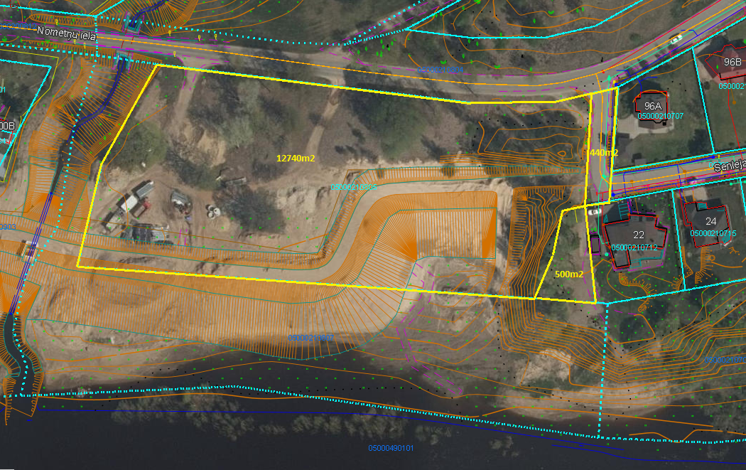

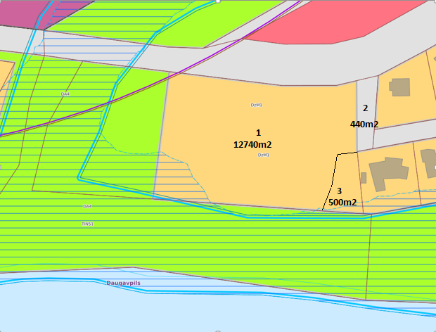

S₁=12740m2 SASKAŅOTS:
S₂=440m2 Īpašuma pārvaldīšanas departamenta
S₃=500m2 Nekustamā īpašuma nodaļas vadītājs
A.Nikolajevs

